

**大一大一·未来可期**

• **DAILY LIFEmmexport1594010006013**

**//2024/11/15//**

//阶段课程《金色的秋天》//

”

** 01 来园情况 **

### 1.**来园人数**：今日来园幼儿31人，魏湘霏请假。

2.**早点内容**：牛奶、松松香酥条。

早晨，新桥卫生院的医生们来园为孩子们做听力、氟离子防龋齿检查啦！

|  |  |  |  |
| --- | --- | --- | --- |
| 0b92619717d6cae38d98409397d5017e | f5e492a728cd791e17014ef7d8a59820 | | b7ce782e27aca4c16571a80ba11c6e25 |
| d232f458a49de3228f633e7f9078f885 | | 628cc2b510ba4d35bcbdb860ceff583a | |

** 02 户外活动：跳绳 **

**晴天：**体锻活动区（滑滑梯、皮球、羊角球、曲棍球、攀爬游戏、平衡游戏、跳跃游戏、轮胎车等）、户外游戏区（建筑工地、娃娃家、小小表演家、音乐演奏会、好玩的沙等）、写生区，幼儿自主选择，自由玩耍。

**雨天：**室内走廊自主游戏（运球、两人三足、铺路过河、运乒乓球、保龄球、夹包跳、走高跷、抢椅子、扔沙包、猜拳走步、投壶、智高区等）。

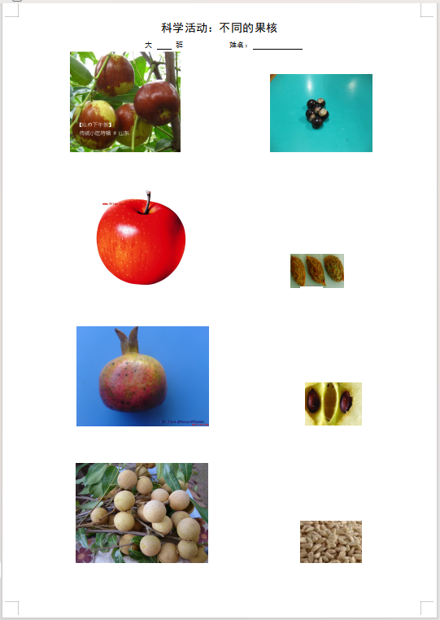mmexport1590938236088 03 科学：不同的果核 mmexport1590938236088

本次活动中是一种对比观察类的活动。果核是水果的种子，不同的水果有不同的果核，不同的果核，他们的颜色、形状、大小都不同。此刻正直秋高气爽的季节，各种水果都成熟上市了，利用孩子们在享受各种水果的同时来收集不同的果核，并加以比较从中发展孩子的观察能力，知道不同的水果有不同的果核，同时能根据不同的果核来判断出不同的水果。

**mmexport1590938236088 04 生活活动 mmexport1590938236088**

**1.餐点时光**

中午：花生饭、百叶卷肉、大白菜炒木耳、番茄鸡蛋汤

没吃完：二宝

下午：三鲜虾饺、奶酪棒、秋月梨、香蕉

**2.午睡情况**

未睡：二宝、柠檬、星星

** 05 温馨提示 **

**/**

★1.跳绳比赛临近，还不会连续跳的小朋友趁周末时间抓紧练习哦！

**mmexport1591077507835**★2.周末降温，请大家外出游玩时注意保暖，调节衣物多喝水！